Idea把项目上传到github

首先下载安装git，注册github账号

下载地址：<https://git-scm.com/downloads>

如有需要可以下载github desktop for windows.

下载地址：<https://desktop.github.com/>

然后IDEA配置git、github 如下图（点击 file –> settings）

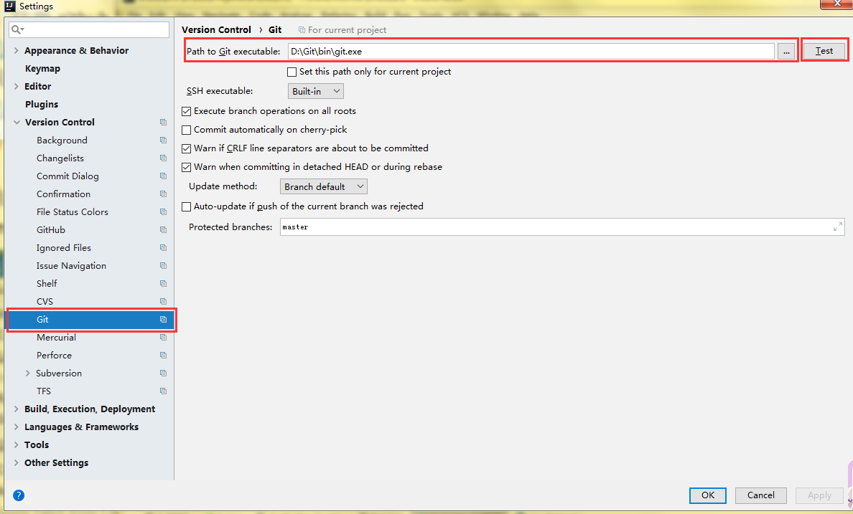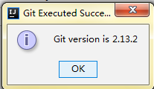

点击test 出现右图，表示配置git成功。接着配置github。右边anthor type选择password

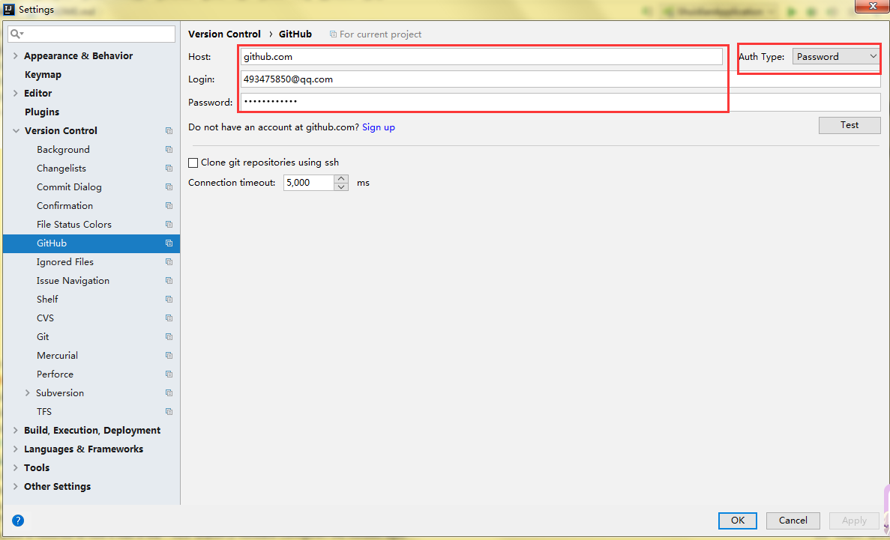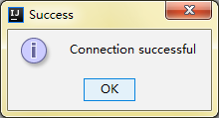

点击Test出现右图所示，表示github配置成功。

后面两种方式上传到github，第一种方式不需要事先在github上新建一个repository，第二种方式需要事先新建一个repository。后面详述。

第一步：创建本地仓库

1.点击VCS选择Import into Version Control，然后选择Create Git Repository…。

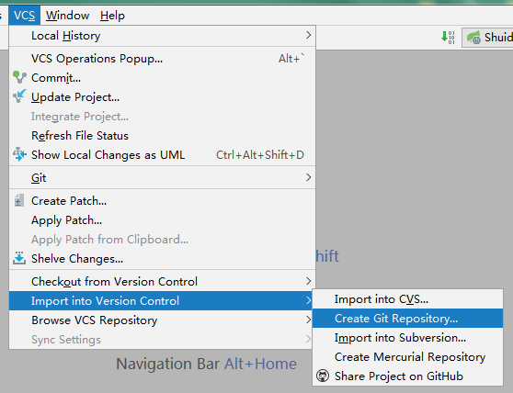

2.在弹框中选择项目所在的位置，点击ok。

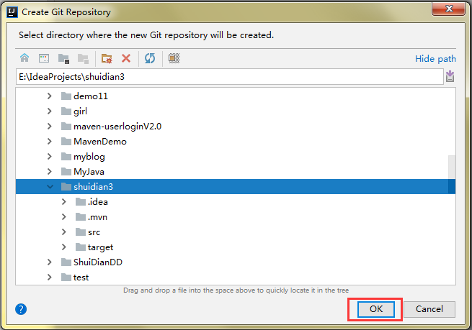

第二步：上传项目到本地仓库

1.点击VCS，选择Git,点击Add。

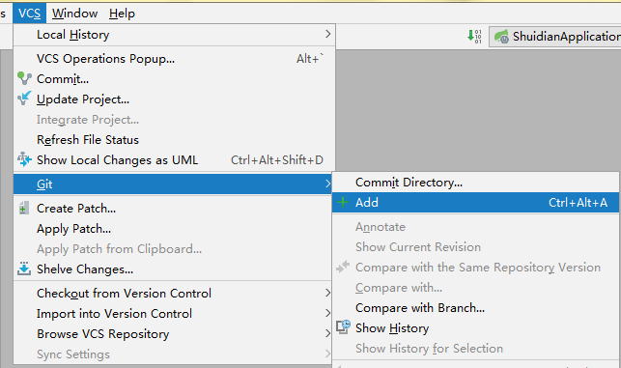

2.点击VCS，选择Git，点击Commit File。（第一次时是Commit directory）。

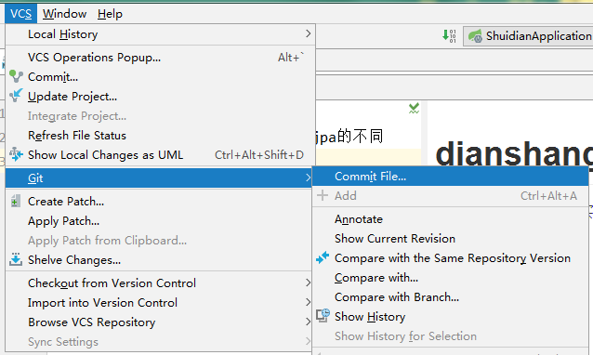

3.提交本次的修改部分，点击Commit.（第一次提交时，相当于整个代码都修改了）

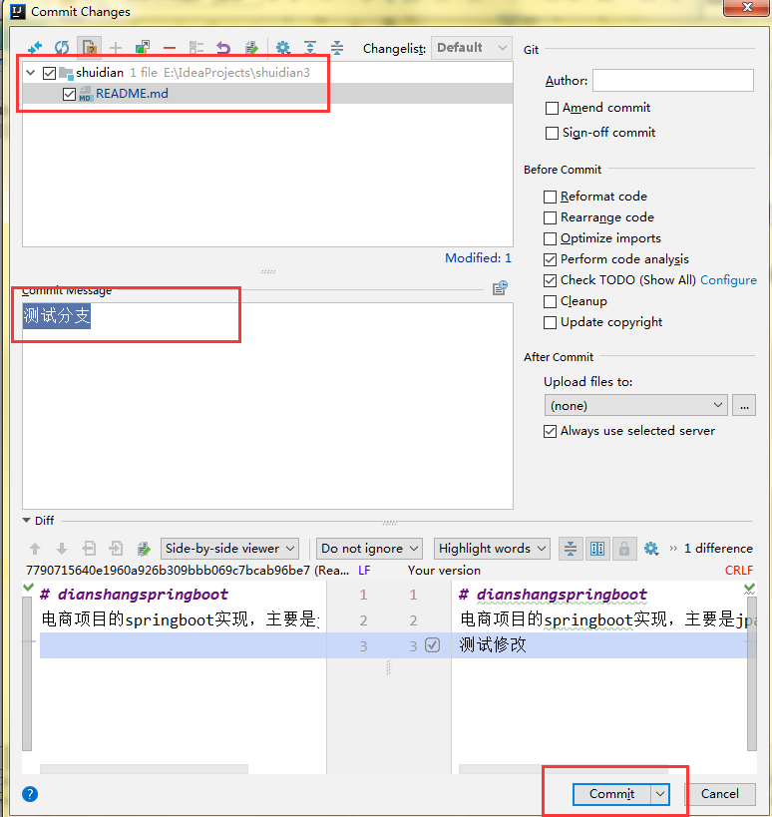

4.有可能出现如下情况，继续点击Commit.

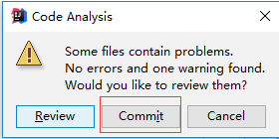

第三步：上传项目到GitHub（这里有两种方式）

方式1：点击VCS选择Import into Version Control，点击Share Project on GitHub。

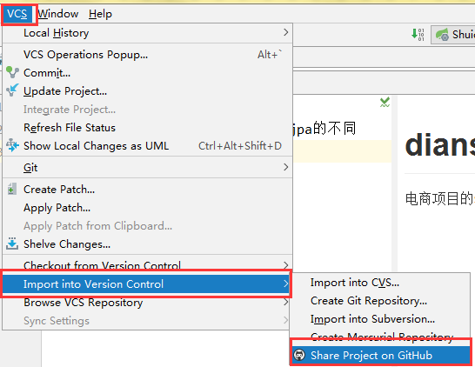

在弹框中输入仓库名和描述，点击share

这里就像最开始说的不要事先新建一个repository，只用在这里的New repository name输入名称就好了。

右图因为我已经上传过一次，所以当remote name相同时会报错，修改名字即可，如左图

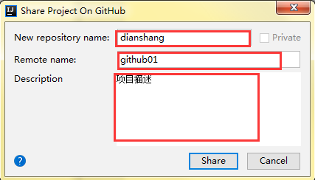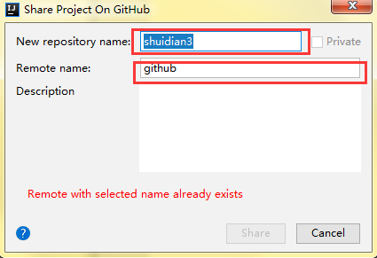

至此，项目已经提交到github上。网页登录github即可看到已同步。

方式2: 来到项目所在的目录

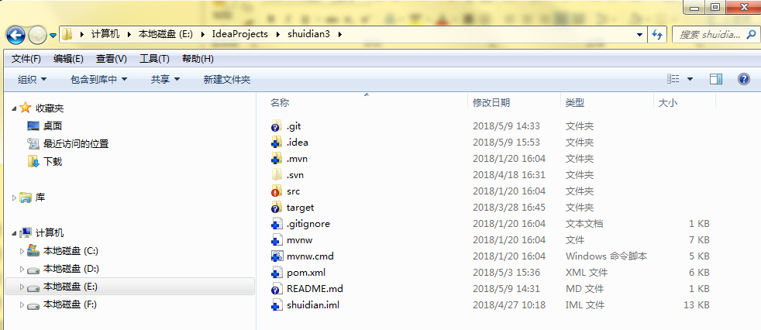

右键选择git bash here ：输入以下命令

1.git remote add origin git@github.com:{github用户名}/{repository名}.git

2. git pull git@github.com:{github用户名}/{repository名}.git

3. git add . (注意后面有一个点 . )

4. git commit –m “版本更新信息”

5. git push git@github.com:{github用户名}/{repository名}.git

之后每次有更新都可以如下图所示操作

右击项目：Git ---> repository ---> push更新github上的代码

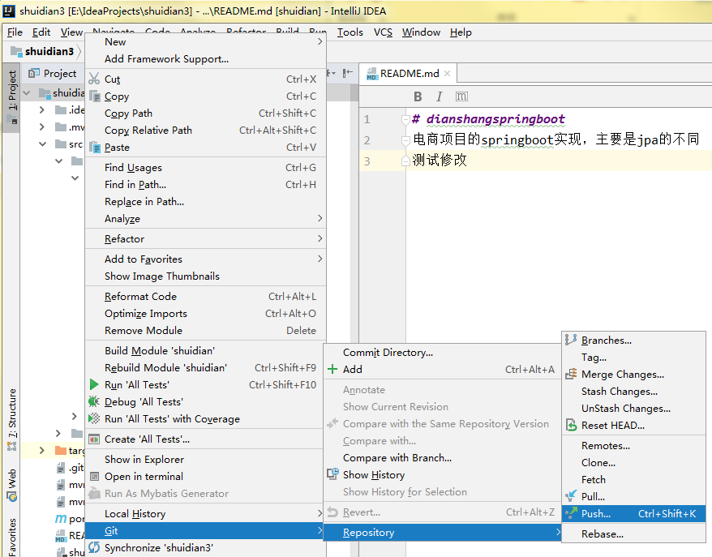

至此，项目已经提交到github上了。

关于idea上的github分支的创建，上传……

1.点击VCS选择git 点击 branches

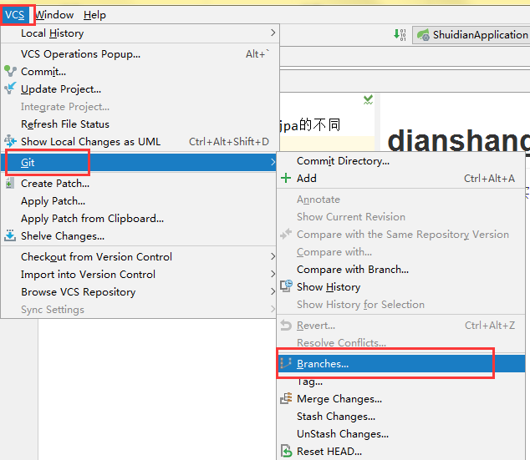

出现下图，选择new branch，输入名称，即创建一个新分支

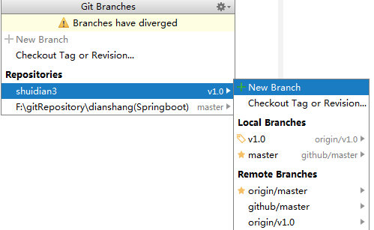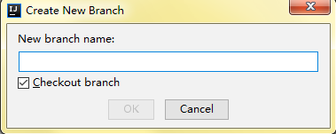

点击checkout可以选择当前在哪个分支，重启idea后如右图所示

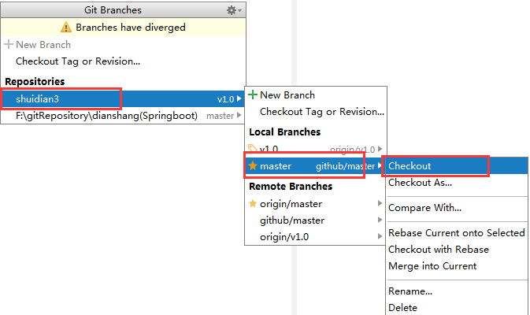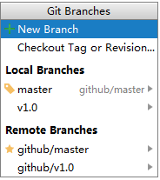

点击VCS，选择git，点击merge changes

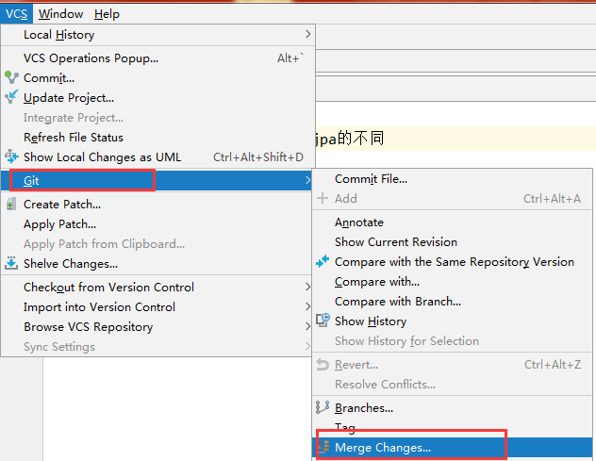

在弹出的框中选择要合并的版本，（一个版本修改后，就切换到另外一个版本合并修改的版本，否则会出现下图情况，没有可以合并的分支）。修改后请先commit提交本地仓库，然后再切换分支合并

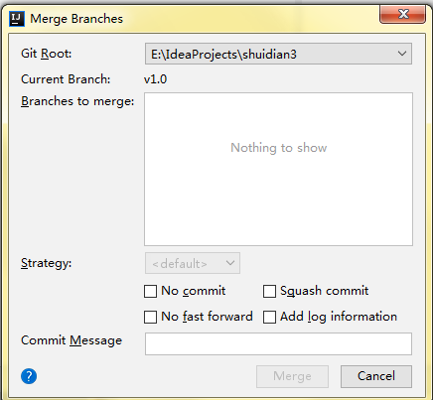

切换分支后就可以看到有可以合并的分支，点击merge即可合并。

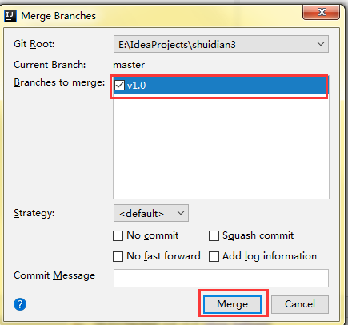

合并完后再次上传到github即可

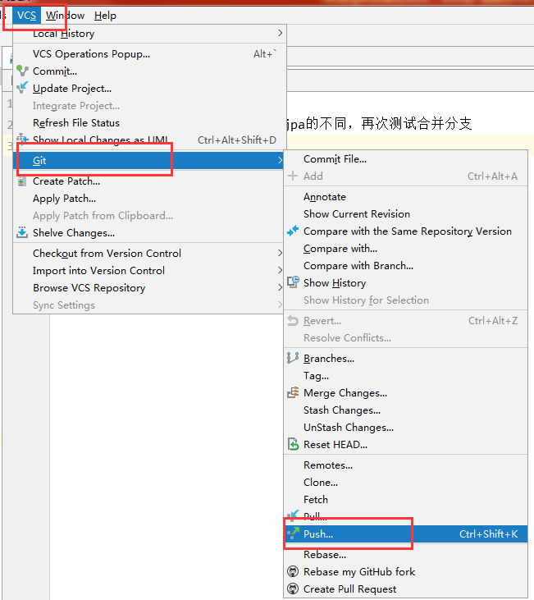

至此分支的合并也成功了。基本操作就这些吧。

\*\*\*\*\*\*\*\*\*\*\*\*\*\*\*\*\*\*\*\*\*\*\*\*\*将本地任意文件夹上传到github,git版\*\*\*\*\*\*\*\*\*\*\*\*\*\*\*\*\*\*\*\*\*

首先在本地文件夹的目录下右键 git bash here,然后依次输入一下指令

1. git init

2. git add .

3. git commit -m "提交文件"

引号内的为备注，任意备注就行

4.git remote add origin git@github.com:WangCheng0928/DianshangNotes.git

这里要自己先在github新建一个repository

5. git pull --rebase origin master 这段代码用来拉取合并相当于（fetch + merge）

6. git push -u origin master 上传本地代码到github

修改后的文件怎么更新到github上

1. git add 文件名字 或者git add .
2. git commit -m ‘描述信息’
3. git pull origin master(origin master是你自己的分支)
4. git push -u origin master

完成